Задания всероссийской олимпиады школьников по ОБЖ 2
Школьный этап.
10 класс.
Олимпиадные задания практического тура.
Оказание первой помощи пострадавшему.
Задание 1.
При движении по тротуару у пострадавшего произошла травма голеностопа в виде растяжения связок. Окажите пострадавшему ПП в виде повязки на область пятки.
Оборудование: бинт.
Задание 2.
Произошёл перелом плечевой кости у пострадавшего. Проведите иммобилизацию лестничной шиной плечевого сустава.
Оборудование: лестничная шина, бинты, косынка.
Задание 3.
Произошла травма предплечья в виде артериального кровотечения. Остановите кровотечение.
Оборудование: носовой платок, ручка, бинт, палка.

Задание 4.
Определить стороны горизонта по квартальным столбам в лесу.
Оборудование: столб, на котором нанесено четыре числа.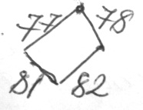

Ответы (Оказание первой помощи пострадавшему).
Ответ 1.
Алгоритм действий:
Повязку на область пятки накладывают первым туром бинта через наиболее выступающие части, далее поочередно выше и ниже первого хода бинта, а для фиксации делают косые и восьмиобразные ходы бинта.
Ответ 2.
Алгоритм действий:
Шину моделируют на себе таким образом, чтобы её можно было наложить на повреждённую руку, согнутую в локтевом суставе, от здоровой лопатки через надплечье повреждённой конечности на плечо и предплечье до основания пальцев. Подвесить руку на косынке и прибинтовать к туловищу.
Ответ 3.
Алгоритм действий:
Из носового платка сделать ленту, которую накидывают выше места кровотечения на одежду или легкую подкладку из бинта. Ленту из платка завязывают стандартным узлом, после чего с помощью палки затягивают вращением ленту до такой степени, чтобы кровь остановилась. После этого прибинтовывают палку, берут листок бумаги и указывают время наложения закрутки.
Ответ 4.
Алгоритм ответа:
Грань между числами 77-78 будет указывать на север, тогда грань между числами 81-82 на юг, 78-82 на восток, 77-81 на запад.

Действия в чрезвычайных ситуациях.
Задание 1.
Определить по солнцу и часам стороны горизонта в ясную погоду.
Оборудование: часы со стрелками.
Задание 2.
Решить задания по правилам дорожного движения.
Оборудование: карточка по правилам дорожного движения, состоящая из 10 заданий. Преподаватель-организатор ОБЖ подбирает самостоятельно.
Задание 3.
Изготовить ватно-марлевую повязку, после чего надеть на себя.
Оборудование: марля, вата, ножницы.
Задание 4.
Возникла угроза радиоактивного загрязнения нашего города. Нам необходимо составить текст обращения к гражданам города.
Задание 5.
Прочитать план местности по карте, разметив её согласно сторонам горизонта.
Оборудование: карта, компас.
Задание 6.
Ученику предлагают шесть погонов с корабельными званиями. Ученик должен назвать звания в порядке их роста.
Оборудование: шесть погонов корабельных воинских званий.
Задание 7.
Разместить и назвать высшие войсковые звания в порядке роста.
Оборудование: войсковые генеральские воинские погоны.

Ответы (Действия в чрезвычайных ситуациях).
Ответ 1.
Алгоритм действий:
Часы держат горизонтально так, чтобы часовая стрелка была направлена на солнце. Угол между часовой стрелкой и направлением из центра циферблата на цифру 1, 2 (летом или зимой) разделить пополам. Линия, делящая этот угол пополам, и будет указывать направление на юг.
Ответ 3.
Алгоритм действий:
Взять марлю размером 1мх50см, расправить, разложить слой ваты толщиной 2-3 см. Смотрите схему.
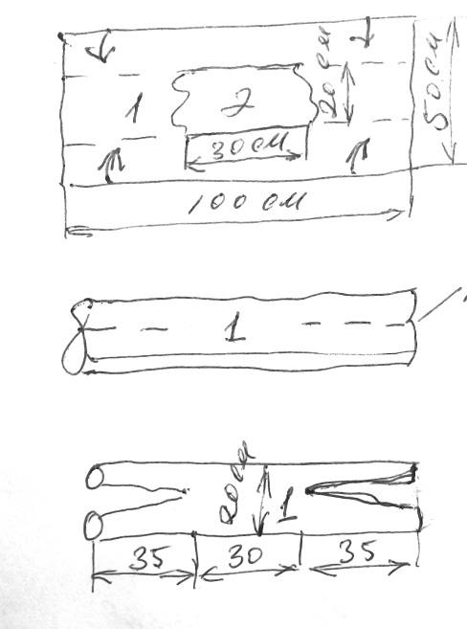

линия разрыва.

1-марля
2-вата, толщиной 2-3 см.
Ответ 4.
Алгоритм ответа (примерный):
Внимание Всем! Говорит Управление по делам ГОЧС г. Саров – Доводим до Вашего сведения, что нависла угроза радиоактивного загрязнения города с 16 до 18 часов 5 августа 2012г. Всем жителям города провести герметизацию помещений, подготовиться на случай выброса АМП, сделать запасы продуктов, воды. Не выходить на улицу. Работы по недопущению выброса радиоактивных веществ находятся в активной фазе. Ждите дальнейших сообщений.
Ответ 5.
Примерный алгоритм ответа:
1)Взять компас и разместить карту согласно сторонам горизонта.
2)Назвать не менее 3х максимальных и минимальных высот местности.
3)Дать характеристику рельефа местности.
4)Назвать не менее 2х рек, характер их течения, направление.
5)Кратко объяснить природу.
6)Объяснить размещение населённых пунктов, дорог.
Ответ 6.
Алгоритм ответа:
1)Матрос.
2)Старший матрос.
3)Старшина 2 статьи.
4)Старшина 1 статьи.
5)Главный старшина.
6)Главный корабельный старшина.
Ответ 7.
Алгоритм ответа:
1)Генерал-майор.
2)Генерал-лейтенант.
3)Генерал-полковник.
4)Генерал армии.
5)Маршал РФ.

